RETUŠOVÁNÍ
Jestliže se nám vyfocený obrázek nelíbí, protože se nám tam dostalo něco, co není žádoucí, může se nám hodit dovednost retušování. Můžeme tak poměrně jednoduše vymazat nežádoucí prvky z fotografie. Vhodným nástrojem, který lze k retušování použít, je klonovací razítko.
Klonovací razítko najdeme na panelu nástrojů, nebo nástroj spustíme pomocí Nástroje -> Nástroje malování -> Klonování, nebo jednoduše stiskem tlačítka C.
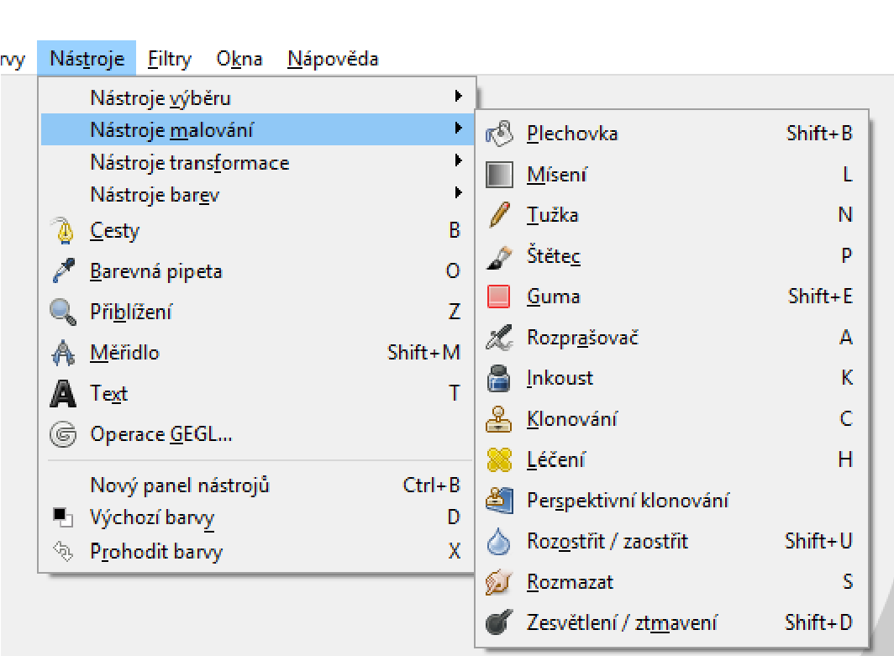

Razítko nám prakticky dovolí část obrázku zkopírovat do jiné části a tím velice jednoduše zakrýt to, co se nám nelíbí. I tento nástroj je možné nastavit různým způsobem, ukážeme si tedy některé možnosti nastavení.
Základní princip spočívá v „nabrání“ obrázku v jednom místě a přenesení na místo poblíž. Nabrání provedem pomocí stisknutí tlačítka Ctrl + stisk levého tlačítka myši, pak přesuneme kurzor na jiné místo a stisknutím levého tlačítka myši prostor přemalujeme.
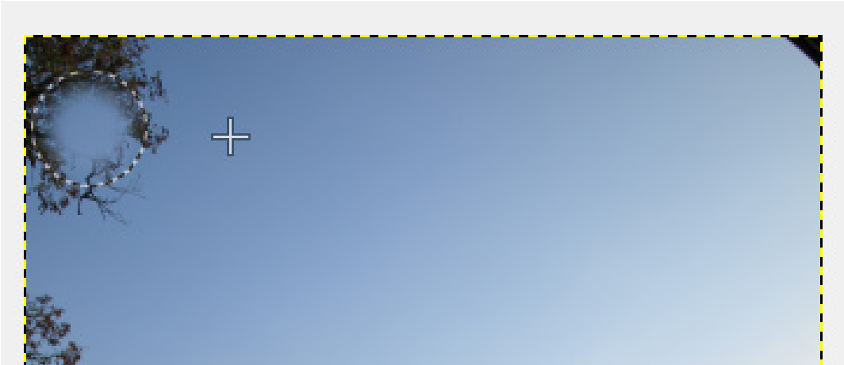

Tímto způsobem můžeme jednoduše přemalovat to, co se nám v obrázku nelíbí. Samozřejmě to chce trochu více přemýšlení a používání různých stop, velikostí a nastavení, aby byl výsledek co možná nejdokonalejší.
Co nás bude zajímat nejdříve, je zdroj. Většinou nastavíme Obrázek (tzn. budeme brát jako vzorek, kterým malujeme samotný obrázek). V další části Volby nástroje můžeme ještě vybrat zarovnání. Pokud vybereme žádný – vzorové místo zůstane pořád ve stejné pozici, pokud vybereme zarovnaný, bude se zdroj pohybovat spolu s kurzorem. Nikdy ale nezapomeňte nejdříve zdroj vybrat (Ctrl + levé kliknutí). Z režimů v nabídce budeme používat hlavně režim Normální, Pouze světlé nebo Pouze tmavé.
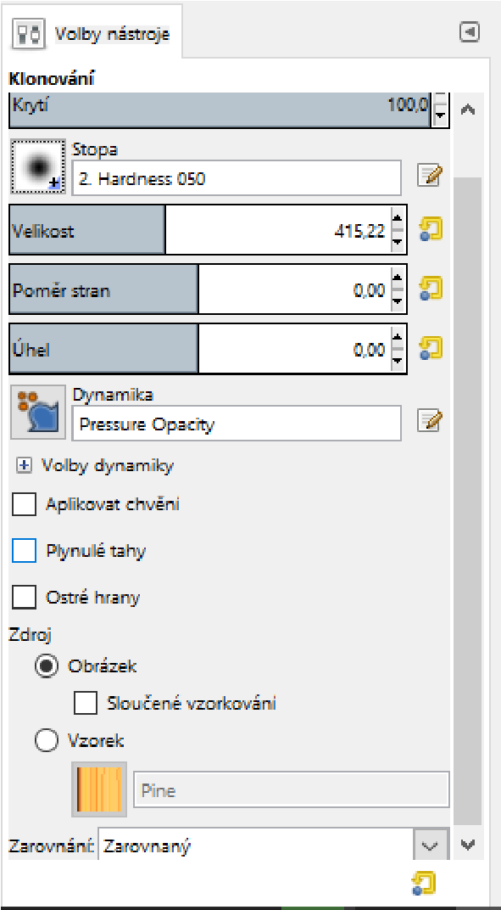

ÚKOL
Z obrázku 1 vyretušujte pomocí klonovacího razítka stromy v horní části fotografie. Uložte jako Prijmeni_1a.jpg.

Pokud jste splnili předchozí úkol, určitě jste si všimli, že retuš rozhodně nebyla dokonalá
a v rohu nám zůstala zřetelná stopa po naší práci.
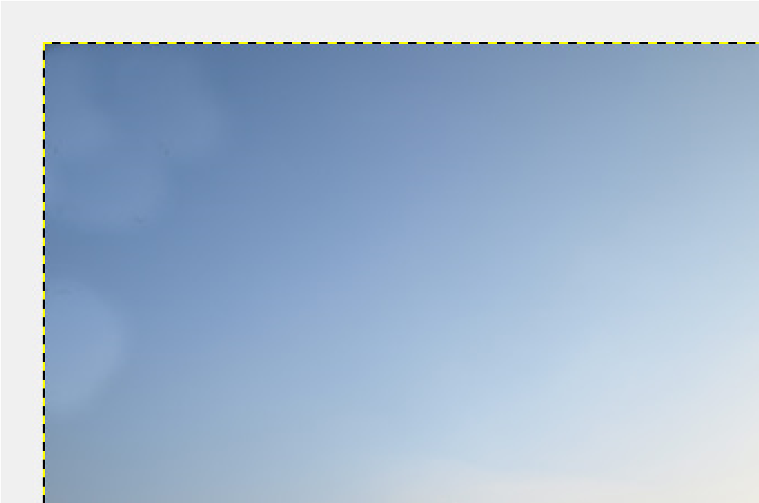

NÁSTROJ LÉČENÍ
Tento nástroj má podobu záplaty, kterou můžeme aplikovat právě na místa, která potřebují ještě trochu doladit. Má obdobnou funkci jako právě použité klonovací razítko, ale navíc bere
v úvahu světla a stíny. Opět stisknutím Ctrl nabíráme zdroj a kliknutím do obrázku poté léčíme.
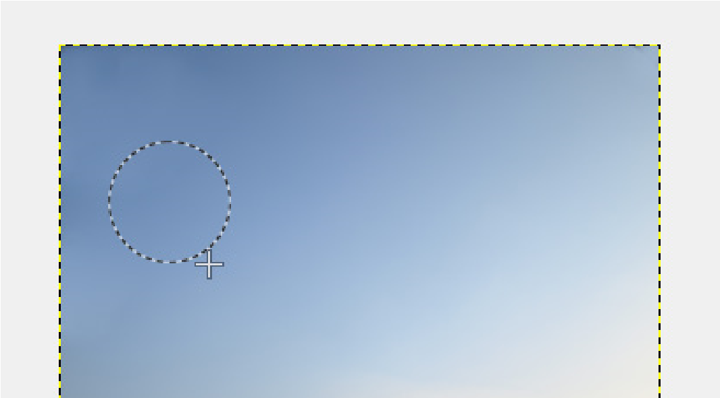
ÚKOL
Z vašeho retušovaného obrázku se pomocí záplaty zbavíme nedokonalostí. Uložíme jako Prijmeni_1b.jpg

ÚKOL
Pomocí těchto dvou kroků dále upravte fotografii 2 a 3. Uložte jako Prijmeni_2.jpg a Prijmeni_3.jpg.

